

|  |  |  |
| --- | --- | --- |
| ONFRhône-Alpes **SERVICE FORET** | | Monsieur le Maire  Chef Lieu  73470 MARCIEUX |
|  | Chambéry le 24/05/2018 | |
| **Agence**  **Territoriale**  **de la Savoie** | 5.32 – PCD/CD - *Dossier suivi par Christine DUMOND 04.79.69.96.16- christine.dumond@onf.fr* | |
| Immeuble le France  42, quai Charles Roissard  73026 Chambéry Cedex  Tél : 04.79.69.78.45  Fax : 04.79.96.31.73  Mél : ag.chambery@onf.fr | **Obje*t*** : Forêt Communale de **MARCIEUX** – 58,20 ha.  Révision d'aménagement forestier pour la période **2015/2034** | |
|  | Monsieur le Maire | |

J'ai le plaisir de vous transmettre ci-joint deux exemplaires du document d'aménagement de votre forêt, valable pour la période 2015/2034**.** L’exemplaire qui porte la mention «Document ONF» est destiné à la seule consultation par le public, car certaines données sensibles ne sont pas diffusables (voir dernière page de l’exemplaire public).

Cet aménagement forestier a été approuvé par arrêté préfectoral de M. le Préfet de la Région Auvergne - Rhône Alpes en date du 1er mars 2018. Le présent courrier vaut notification de cette décision qui est insérée en première page du document.

J’attire votre attention sur le fait que, dans le cadre de l’approbation d’un plan de gestion d’une forêt communale, conformément à l'article D212-5 du code forestier, l’arrêté d’approbation doit être affiché à la mairie de votre Commune.

Votre interlocuteur

Pascal COMBAZ-DEVILLE

Adjoint au Responsable

Service Forêt

Tél : 04 79 68 27 99

06 24 97 32 10

Fax : 04 79 96 31 73

[**pascal.combaz-deville@onf.fr**](mailto:pascal.combaz-deville@onf.fr)



Votre interlocuteur

Pascal COMBAZ-DEVILLE

Adjoint au Responsable

Service Forêt

Tél : 04 79 68 27 99

06 82 99 96 41

Fax : 04 79 96 31 73

**Pascal.combaz-deville@onf.fr**

Conformément à l’article D.212-6, du Code forestier, la partie technique de l’aménagement constitué des titres 1 et 2 accompagnés des cartes réalisées (ex. « Public »), sera prochainement consultable sur le site Internet de la préfecture de la Savoie : [www.savoie.pref.gouv.fr](http://www.savoie.pref.gouv.fr) ou le site de l’ONF : <http://www.onf.fr> (gestion_durable/sommaire/action_onf/gérer/aménagements).

Restant à votre disposition pour tout renseignement concernant cet aménagement, je vous prie de croire, Monsieur le Maire, à l’expression de mes salutations distinguées.

, à l'exp

**Le Responsable des aménagements Savoie**

**Pascal COMBAZ DEVILLE**



**PJ : 1 exemplaire approuvé de l’aménagement (1 complet + 1 public)**

******5.32 – C.D

**Note à destination des UT :**

*(avec copie du courrier envoyé à la mairie pour les forêts communales)*

*Dossier suivi par Christine DUMOND 04.79.69.96.16 – christine.dumond@onf.fr*

**UT de CHAMBERY**

**1/ POUR LES AMENAGEMENTS**

**Aménagement de MARCIEUX, transmis à M. le Responsable de L’UT de CHAMBERY**

**Aménagement de MARCIEUX, transmis à l'agent patrimonial M. Sylvain DUCRUET**

En 2013, l’aménagement est disponible au format PDF :

Sur Sylvoportail (depuis le navigateur mozilla : sylvopoprtail.onf.fr ou depuis mes applis)

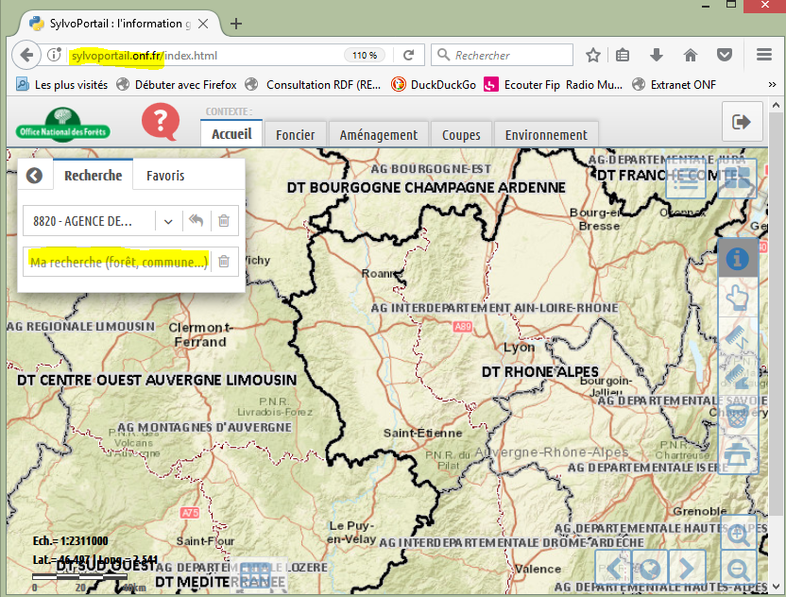

1/ Saisir le nom de la forêt

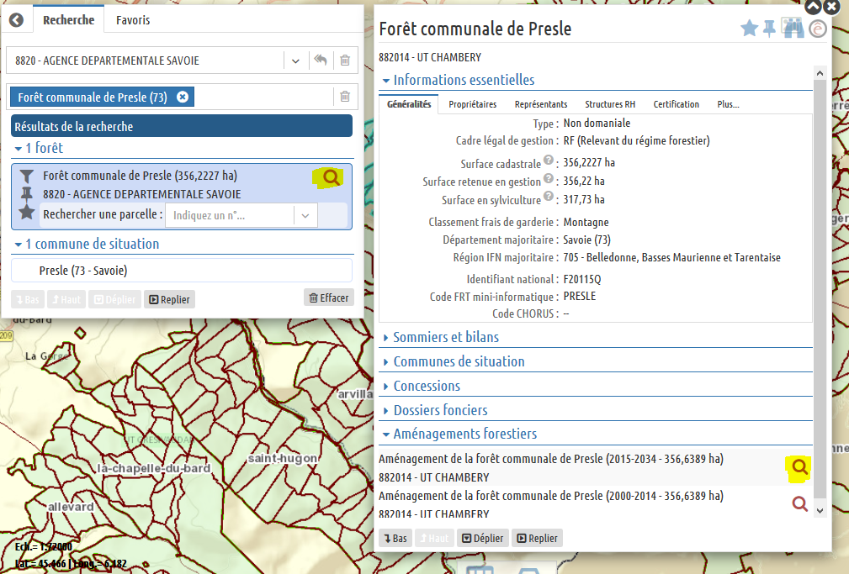

Cliquez sur :  pour avoir le détail

*Tous les aménagements approuvés depuis septembre 2003 sont disponibles dès leur approbation sur sylvoportail.*

**Cet aménagement approuvé par arrêté du 1er mars 2018 annule et remplace toutes les versions provisoires ou/et de terrain en votre possession (à détruire).**

***NB : L'ancien aménagement est à conserver en archive au poste : d'après l'instruction 88G16 (plan de classement), le document doit être archivé 100 ans dans les services.***

**2/ POUR LES PLANS**

Les plans fournis sur demande de la commune le sont au format PDF (plus d’exemplaire papier).

A charge pour les communes de les faire imprimer.

Pour les personnels ONF (RUT et l’agent), 2 ex papier vous seront envoyés, une fois la mise à jour du plan faite.

**3/ POUR LES SOMMIERS**

Deux exemplaires du nouveau sommier seront ouverts, par l’agence, à compter de la date du début de l'aménagement et vous seront envoyés par courrier. (1 pour l’UT, 1 pour Terrain)

Les anciennes fiches A50a, A50d, A50k, A50r, Etat du bornage et des limites sont conservées dans le nouveau sommier.

1 jeu des autres fiches est archivé à l'U.T., l'autre jeu est à transmettre à l'Agence territoriale (C.Dumond) où il sera archivé.

A Chambéry le **24/05/2018**

**Le Responsable des aménagements Savoie**

**Pascal COMBAZ DEVILLE**

